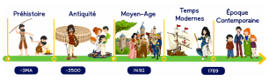
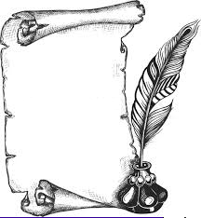
H35
Epoque
Contemporaine
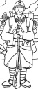

La première Guerre Mondiale

I/ Les causes du conflit

Au début du XXème siècle, de …………………………………………………………………
…………………………….. ………………………………………………………….. s’organisent entre pays. La ……………………………………. rassemble l’………………………., l’……………………….………………………. et l’………………………. ; la ……………………….……………… regroupe la ………………………., la ……………………….et le ………………………………...
À la suite de l’………………………. de l’………………………. de l’empire d’…………………………………………., les ……………………………………………………… se ………………………..
La ………………………. entre dans le ………………………. contre l’Allemagne et ses alliés le ……………………………………………..
II/ Le déroulement de la guerre
La Première Guerre mondiale éclate en ……………………….
……………………….……………………….………………………., c’est d’abord une guerre de ………………………..
Mais devant l’échec de leurs offensives, les armées mènent finalement une ……………………….………………………. et s’enterrent dans des ……………………….
Les combats s’………………………. et causent de ……………………….………………………. à chaque camp.
Après quatre années de conflit, l’Allemagne signe un ………………………. (Accord entre des ennemis pour arrêter les combats) le ………………………………………………...
La guerre s’achève avec plus de ……………………….……………………….………………………. au front.
